WNIOSEK PPW
O WYDANIE DECYZJI USTALAJĄCEJ POZIOM POTRZEBY WSPARCIA
Nazwa organu właściwego do rozpatrzenia wniosku w sprawie wydania decyzji ustalającej poziom potrzeby wsparcia (1)

Adres organu właściwego do rozpatrzenia wniosku w sprawie wydania decyzji ustalającej poziom potrzeby wsparcia (1)
01.

Kod

pocztowy

-
03.

Ulica

02.

Miejscowość

04.

Numer

domu

05.

Numer

mieszkania

(1)
Przez
organ
właściwy
rozumie
się
wojewódzki

zespół

do spraw o
rzekania

o

niepełnosprawności
właściwy
ze
względu
na
miejsce
stałego

pobytu
osoby
.

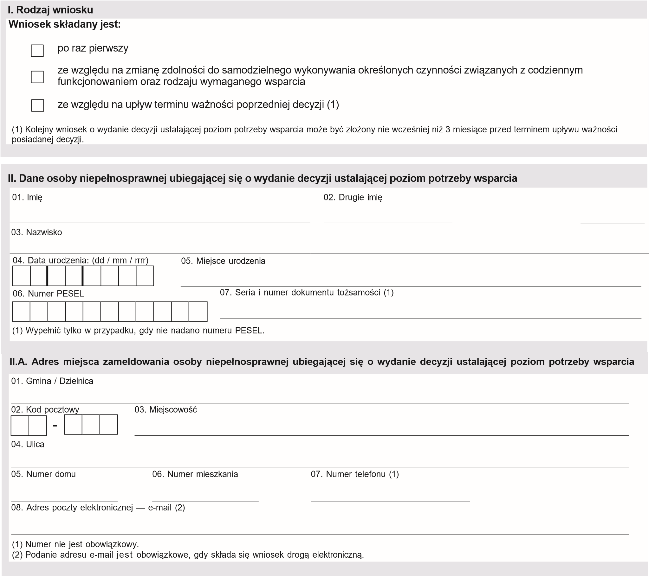
II.B. Adres stałego pobytu osoby niepełnosprawnej ubiegającej się o wydanie decyzji ustalającej poziom potrzeby wsparcia (jeżeli jest inny niż adres zameldowania)
01. Gmina / Dzielnica
 | 02. | Kod | 03. Miejscowość  pocztowy  -
 | 04. Ulica
 | 05. Numer domu 06. Numer mieszkania
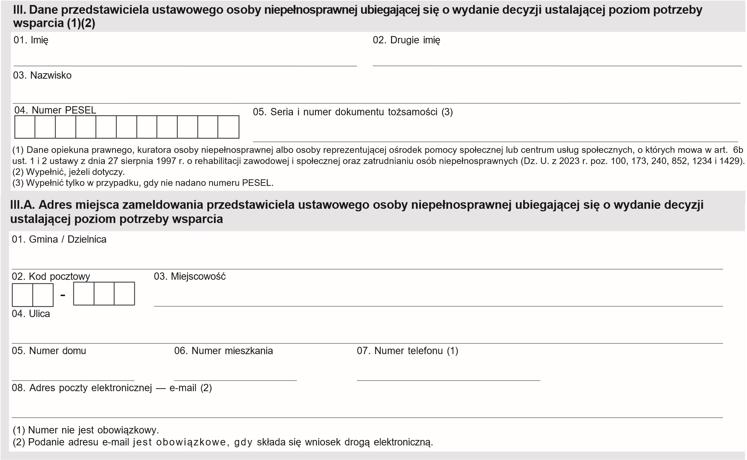
IV. Dane osoby upoważnionej do reprezentowania pełnoletniej osoby niepełnosprawnej (1)
01. Imię 02. Drugie imię
03. Nazwisko
04.

Numer

PESEL

05.

Seria

i

numer

dokumentu

tożsamości

(2)

Wypełnić, jeżeli dotyczy.
Wypełnić tylko w przypadku, gdy nie nadano numeru PESEL.
strona: 2/4

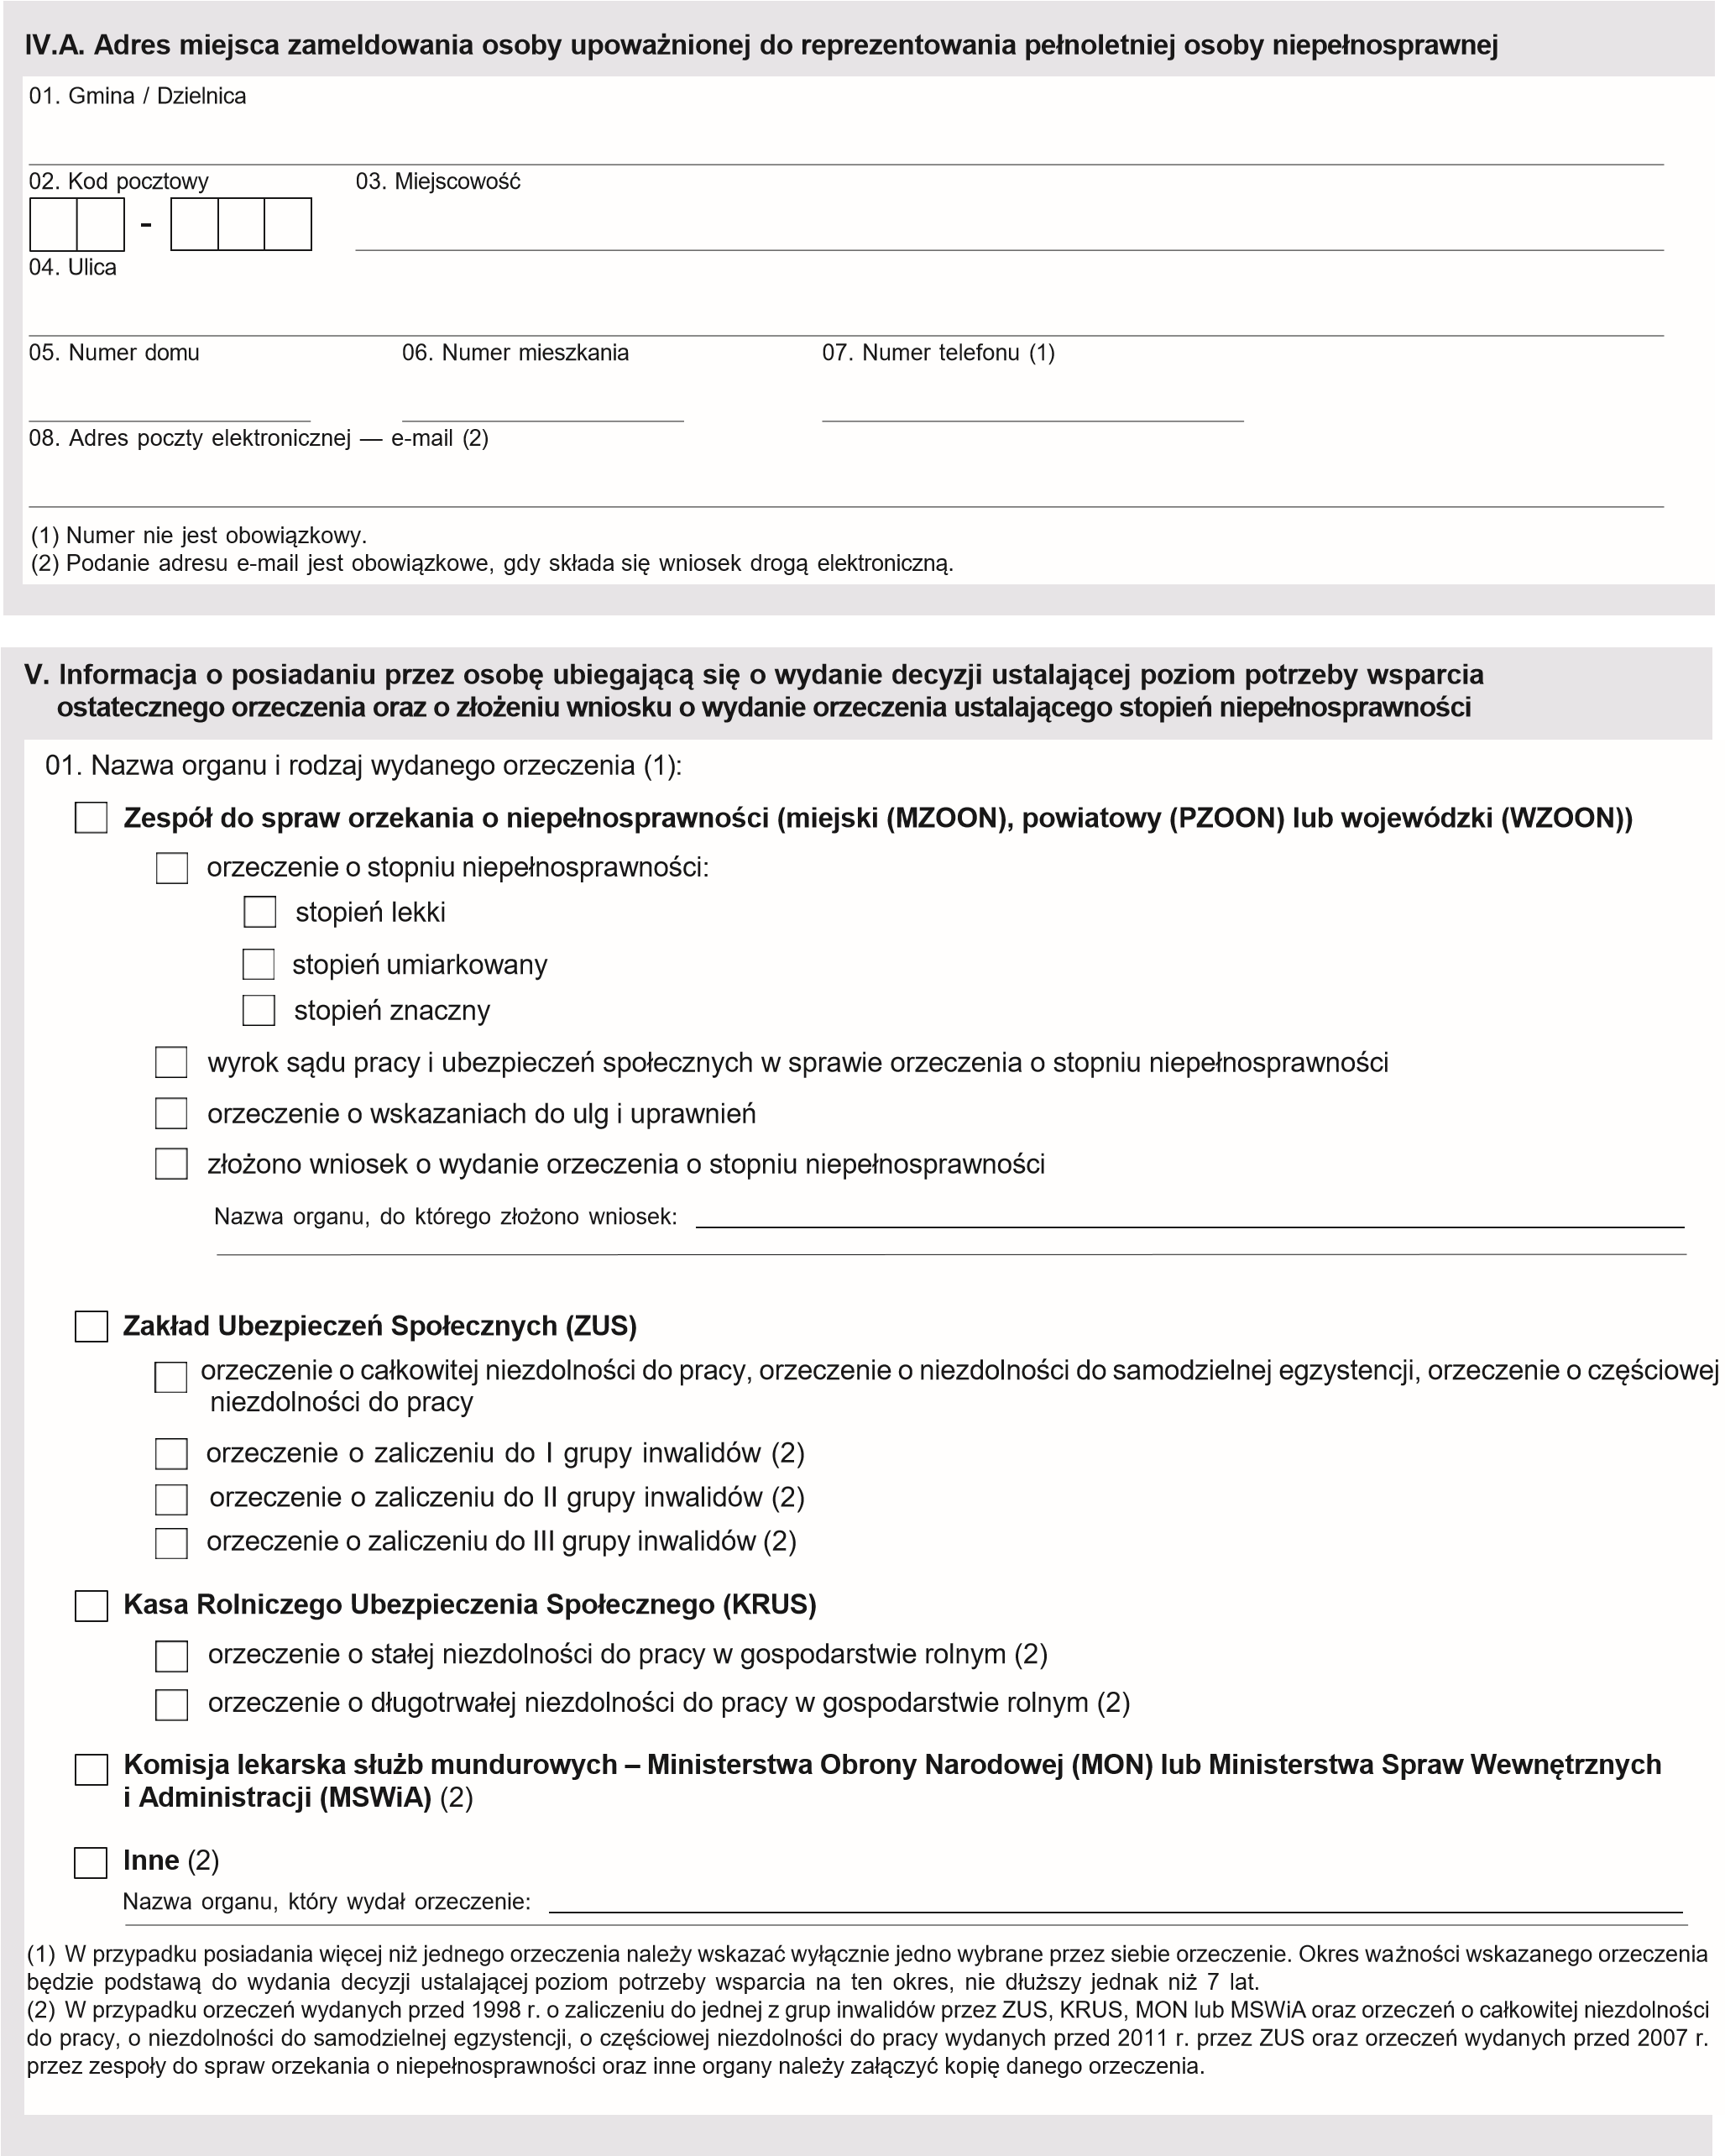
strona: 3/4

02.

Data wydania orzeczenia: (dd / mm / rrrr)

03.

Numer

orzeczenia:

04.
Okres,

na

który

wydano

orzeczenie:

na czas
określony,
do dnia (dd/mm/rrrr):
na czas
nieokreślony

.
05
Symbol przyczyny
niepełnosprawności
(je
że
li
dotyczy):

- Informacja o wyrażeniu zgody na ustalenie poziomu potrzeby wsparcia
Nie wyrażam zgody na ustalenie poziomu potrzeby wsparcia w miejscu mojego stałego pobytu. W przypadku składania wniosku przez przedstawiciela ustawowego osoby niepełnosprawnej albo osobę upoważnioną do reprezentowania pełnoletniej osoby niepełnosprawnej – brak zgody wyraża przedstawiciel ustawowy albo osoba upoważniona.
Wyrażam zgodę na ustalenie poziomu potrzeby wsparcia w miejscu mojego stałego pobytu. W przypadku składania wniosku przez przedstawiciela ustawowego osoby niepełnosprawnej albo osobę upoważnioną do reprezentowania pełnoletniej osoby niepełnosprawnej – zgodę wyraża przedstawiciel ustawowy albo osoba upoważniona.
- Załączniki

Kwestionariusz samooceny trudności w zakresie wykonywania czynności związanych z funkcjonowaniem.
Kopia posiadanego orzeczenia – jeżeli dotyczy.
Dokument potwierdzający status opiekuna prawnego, kuratora osoby niepełnosprawnej albo osoby reprezentującej ośrodek pomocy społecznej lub centrum usług społecznych, o których mowa w art. 6b ust. 1 i 2 ustawy z dnia 27 sierpnia 1997 r. o rehabilitacji zawodowej i społecznej oraz zatrudnianiu osób niepełnosprawnych – jeżeli dotyczy.
Upoważnienie do reprezentowania pełnoletniej osoby niepełnosprawnej – jeżeli dotyczy.

Oświadczam, że podane przeze mnie informacje w powyższym wniosku o wydanie decyzji ustalającej poziom potrzeby wsparcia są prawdziwe.

(Miejscowość) (Data: dd / mm / rrrr) (Podpis wnioskodawcy)
strona: 4/4
Załącznik nr 2

PPW-K
KWESTIONARIUSZ SAMOOCENY TRUDNOŚCI W ZAKRESIE WYKONYWANIA CZYNNOŚCI ZWIĄZANYCH Z FUNKCJONOWANIEM

- Instrukcja wypełniania.
Przed przystąpieniem do wypełniania Kwestionariusza samooceny trudności w zakresie wykonywania czynności związanych z funkcjonowaniem (zwanego dalej „Kwestionariuszem samooceny”) należy wpisać WIELKIMI LITERAMI dane osoby dokonującej samooceny: imię, drugie imię, nazwisko, numer PESEL, serię i numer dokumentu tożsamości (w przypadku gdy nie nadano numeru PESEL). Wypełniając Kwestionariusz samooceny, należy ustosunkować się do wszystkich ponumerowanych pozycji oraz dla każdej z nich zaznaczyć znakiem X tylko jedną wybraną przez siebie odpowiedź.
- Informacja o niemożności wypełnienia kwestionariusza samooceny przez osobę niepełnosprawną ubiegającą się wydanie decyzji ustalającej poziom potrzeby wsparcia.

Czy z przyczyn związanych ze stanem zdrowia nie jest możliwe sporządzenie oceny przez osobę niepełnosprawną ubiegającą się o wydanie decyzji ustalającej poziom potrzeby wsparcia? (1)
- tak
- nie
Jeżeli tak, proszę podać przyczyny powodujące niemożność sporządzenia samooceny:
…………………………………………………………………………………………………………………………………………………………
…………………………………………………………………………………………………………………………………………………………
………………………………………………………………………………………………………………………………………………………… ………………………………………………………………………………………………………………………………………………………… …………………………………………………………………………………………………………………………………………………………
…………………………………………………………………………………………………………………………………………………………
………………………………………………………………………………………………………………………………………………………… ………………………………………………………………………………………………………………………………………………………… …………………………………………………………………………………………………………………………………………………………
…………………………………………………………………………………………………………………………………………………………

(1) Niemożność sporządzenia kwestionariusza samooceny dotyczy osób, które ze względu na stan zdrowia nie są w stanie zrozumieć treści w nim zamieszczonych lub udzielić samodzielnie odpowiedzi. Dotyczy to, w szczególności, osób z: zaburzeniami świadomości (będących w śpiączce lub stanie wegetatywnym), niepełnosprawnością intelektualną, zaburzeniami należącymi do spektrum autyzmu, zaburzeniami neuropoznawczymi albo zaburzeniami należącymi do spektrum schizofrenii lub innymi zaburzeniami psychotycznymi.

III. Dane osoby niepełnosprawnej ubiegającej się o wydanie decyzji ustalającej poziom potrzeby wsparcia:

Imię: …………………………………………………………………………………………………………………………………...…...…………

Drugie imię: ……………………………………………………………………………………………………………….………………………...

Nazwisko: ………………………………………………………………………………………………………………………………………..…..

Numer PESEL: …………………………………………………………………………………………………………………………………..….

Seria i numer dokumentu tożsamości (2): ………………………………………………………………………………………………..………

(2) Wypełnić tylko w przypadku, gdy nie nadano numeru PESEL.
IV. Proszę zaznaczyć, jak ocenia Pani/Pan swoje funkcjonowanie w czynnościach życia codziennego, wynikające z niepełnosprawności:
- bardzo źle – nie jestem w stanie samodzielnie funkcjonować, wymagam całkowitego wyręczania w czynnościach życia codziennego przez inną osobę lub technologię wspomagającą
- źle – jestem w stanie funkcjonować, ale wymagam wsparcia częściowego w czynnościach życia codziennego przez inną osobę lub technologię wspomagającą
- średnio – moje funkcjonowanie w czynnościach życia codziennego jest utrudnione, wymagam pokierowania/poinstruowania przez inne osoby, w jaki sposób i kiedy daną czynność wykonać lub sprawę załatwić
- dobrze – moje funkcjonowanie w czynnościach życia codziennego, co do zasady, nie wymaga wsparcia innych osób V. Czy w codziennym funkcjonowaniu korzysta Pani/Pan z technologii wspomagającej?
- tak
- nie
jeżeli tak, podać z jakich:
………………………………………………………………………………………………………………………………………………
………………………………………………………………………………………………………………………………………………
………………………………………………………………………………………………………………………………………………
………………………………………………………………………………………………………………………………………………
………………………………………………………………………………………………………………………………………………
………………………………………………………………………………………………………………………………………………
………………………………………………………………………………………………………………………………………………
………………………………………………………………………………………………………………………………………………
………………………………………………………………………………………………………………………………………………
………………………………………………………………………………………………………………………………………………

- Proszę wymienić główne dolegliwości, które utrudniają Pani/Panu codzienne funkcjonowanie. Proszę podać, jak często w Pani/Pana ocenie one występują:
………………………………………………………………………………………………………………………………………………
………………………………………………………………………………………………………………………………………………
………………………………………………………………………………………………………………………………………………
………………………………………………………………………………………………………………………………………………
………………………………………………………………………………………………………………………………………………
………………………………………………………………………………………………………………………………………………
………………………………………………………………………………………………………………………………………………
………………………………………………………………………………………………………………………………………………
………………………………………………………………………………………………………………………………………………
………………………………………………………………………………………………………………………………………………

- Proszę podać, jak ocenia Pani/Pan zdolność wykonywania następujących czynności w obszarze „Poruszanie się”:

VII.1. Zmiana pozycji ciała w łóżku
- brak zdolności – przy wykonywaniu tej czynności wymagam całkowitego wyręczania przez inną osobę lub technologię wspomagającą (jeżeli tak, podać jaką)
……………………………………………………………………………………………………………………………………………………
……………………………………………………………………………………………………………………………………………………
……………………………………………………………………………………………………………………………………………………
- zdolność ograniczona – przy wykonywaniu tej czynności wymagam wsparcia częściowego przez inną osobę lub technologię wspomagającą (jeżeli tak, podać jaką)
……………………………………………………………………………………………………………………………………………………
……………………………………………………………………………………………………………………………………………………
……………………………………………………………………………………………………………………………………………………
- pełna zdolność – czynność wykonuję samodzielnie

PPW-K

VII.2. Siadanie i utrzymanie stabilnej pozycji siedzącej
- całkowity brak zdolności – czynność niemożliwa do wykonania nawet przy całkowitym wyręczaniu przez inną osobę lub technologię wspomagającą
- brak zdolności – przy wykonywaniu tej czynności wymagam całkowitego wyręczenia przez inną osobę lub technologię wspomagającą (jeżeli tak, podać jaką)
……………………………………………………………………………………………………………………………………………………
……………………………………………………………………………………………………………………………………………………
……………………………………………………………………………………………………………………………………………………
- zdolność ograniczona – przy wykonywaniu tej czynności wymagam wsparcia częściowego przez inną osobę lub technologię wspomagającą (jeżeli tak, podać jaką)
……………………………………………………………………………………………………………………………………………………
……………………………………………………………………………………………………………………………………………………
……………………………………………………………………………………………………………………………………………………
- zdolność częściowo ograniczona – przy wykonywaniu tej czynności wymagam pokierowania/poinstruowania przez inne osoby
- pełna zdolność – czynność wykonuję samodzielnie
VII.3. Stanie i utrzymanie stabilnej pozycji stojącej
- całkowity brak zdolności – czynność niemożliwa do wykonania nawet przy całkowitym wyręczaniu przez inną osobę lub technologię wspomagającą
- brak zdolności – przy wykonywaniu tej czynności wymagam całkowitego wyręczenia przez inną osobę lub technologię wspomagającą (jeżeli tak, podać jaką)
……………………………………………………………………………………………………………………………………………………
……………………………………………………………………………………………………………………………………………………
……………………………………………………………………………………………………………………………………………………
- zdolność ograniczona – przy wykonywaniu tej czynności wymagam wsparcia częściowego przez inną osobę lub technologię wspomagającą (jeżeli tak, podać jaką)
……………………………………………………………………………………………………………………………………………………
……………………………………………………………………………………………………………………………………………………
……………………………………………………………………………………………………………………………………………………
- zdolność częściowo ograniczona – przy wykonywaniu tej czynności wymagam pokierowania/poinstruowania przez inne osoby ◻ pełna zdolność – czynność wykonuję samodzielnie
VII.4. Chodzenie po powierzchniach płaskich w obrębie mieszkania lub domu oraz bezpośrednim jego otoczeniu
- całkowity brak zdolności – czynność niemożliwa do wykonania nawet przy całkowitym wyręczaniu przez inną osobę lub technologię wspomagającą
- brak zdolności – przy wykonywaniu tej czynności wymagam całkowitego wyręczenia przez inną osobę lub technologię wspomagającą (jeżeli tak, podać jaką)
……………………………………………………………………………………………………………………………………………………
……………………………………………………………………………………………………………………………………………………
……………………………………………………………………………………………………………………………………………………
- zdolność ograniczona – przy wykonywaniu tej czynności wymagam wsparcia częściowego przez inną osobę lub technologię wspomagającą (jeżeli tak, podać jaką)
……………………………………………………………………………………………………………………………………………………
……………………………………………………………………………………………………………………………………………………
……………………………………………………………………………………………………………………………………………………
- zdolność częściowo ograniczona – przy wykonywaniu tej czynności wymagam pokierowania/poinstruowania przez inne osoby
- pełna zdolność – czynność wykonuję samodzielnie

VII.5. Wchodzenie na schody i schodzenie z nich
- całkowity brak zdolności – czynność niemożliwa do wykonania nawet przy całkowitym wyręczaniu przez inną osobę lub technologię wspomagającą
- brak zdolności – przy wykonywaniu tej czynności wymagam całkowitego wyręczenia przez inną osobę lub technologię wspomagającą (jeżeli tak, podać jaką)
……………………………………………………………………………………………………………………………………………………
……………………………………………………………………………………………………………………………………………………
……………………………………………………………………………………………………………………………………………………

- zdolność ograniczona – przy wykonywaniu tej czynności wymagam wsparcia częściowego przez inną osobę lub technologię wspomagającą (jeżeli tak, podać jaką)
……………………………………………………………………………………………………………………………………………………
……………………………………………………………………………………………………………………………………………………
……………………………………………………………………………………………………………………………………………………
- zdolność częściowo ograniczona – przy wykonywaniu tej czynności wymagam pokierowania/poinstruowania przez inne osoby ◻ pełna zdolność – czynność wykonuję samodzielnie
VII.6. Poruszanie się poza domem oraz jego bezpośrednim otoczeniem
- całkowity brak zdolności – czynność niemożliwa do wykonania nawet przy całkowitym wyręczaniu przez inną osobę lub technologię wspomagającą
- brak zdolności – przy wykonywaniu tej czynności wymagam całkowitego wyręczenia przez inną osobę lub technologię wspomagającą (jeżeli tak, podać jaką)
……………………………………………………………………………………………………………………………………………………
……………………………………………………………………………………………………………………………………………………
……………………………………………………………………………………………………………………………………………………
- zdolność ograniczona – przy wykonywaniu tej czynności wymagam wsparcia częściowego przez inną osobę lub technologię wspomagającą (jeżeli tak, podać jaką)
……………………………………………………………………………………………………………………………………………………
……………………………………………………………………………………………………………………………………………………
……………………………………………………………………………………………………………………………………………………
- zdolność częściowo ograniczona – przy wykonywaniu tej czynności wymagam pokierowania/poinstruowania przez inne osoby ◻ pełna zdolność – czynność wykonuję samodzielnie
VII.7. Przemieszczanie się środkami transportu i umiejętność korzystania ze środków transportu publicznego w miejscu zamieszkania i poza nim
- całkowity brak zdolności – czynność niemożliwa do wykonania nawet przy całkowitym wyręczaniu przez inną osobę lub technologię wspomagającą
- brak zdolności – przy wykonywaniu tej czynności wymagam całkowitego wyręczenia przez inną osobę lub technologię wspomagającą (jeżeli tak, podać jaką)
……………………………………………………………………………………………………………………………………………………
……………………………………………………………………………………………………………………………………………………
……………………………………………………………………………………………………………………………………………………
- zdolność ograniczona – przy wykonywaniu tej czynności wymagam wsparcia częściowego przez inną osobę lub technologię wspomagającą (jeżeli tak, podać jaką)
……………………………………………………………………………………………………………………………………………………
……………………………………………………………………………………………………………………………………………………
……………………………………………………………………………………………………………………………………………………
- zdolność częściowo ograniczona – przy wykonywaniu tej czynności wymagam pokierowania/poinstruowania przez inne osoby ◻ pełna zdolność – czynność wykonuję samodzielnie

VII.8. Podnoszenie, chwytanie i manipulowanie przedmiotami użytkowymi
- całkowity brak zdolności – czynność niemożliwa do wykonania nawet przy całkowitym wyręczaniu przez inną osobę lub technologię wspomagającą
- brak zdolności – przy wykonywaniu tej czynności wymagam całkowitego wyręczenia przez inną osobę lub technologię wspomagającą (jeżeli tak, podać jaką)
……………………………………………………………………………………………………………………………………………………
……………………………………………………………………………………………………………………………………………………
……………………………………………………………………………………………………………………………………………………
- zdolność ograniczona – przy wykonywaniu tej czynności wymagam wsparcia częściowego przez inną osobę lub technologię wspomagającą (jeżeli tak, podać jaką)
……………………………………………………………………………………………………………………………………………………
……………………………………………………………………………………………………………………………………………………
……………………………………………………………………………………………………………………………………………………
- zdolność częściowo ograniczona – przy wykonywaniu tej czynności wymagam pokierowania/poinstruowania przez inne osoby ◻ pełna zdolność – czynność wykonuję samodzielnie

- Proszę podać, jak ocenia Pani/Pan zdolność wykonywania następujących czynności w obszarze „Dbanie o siebie i własne zdrowie”:
VIII.1. Utrzymywanie higieny (mycie i osuszanie ciała, mycie zębów, czesanie się, golenie)
- brak zdolności – przy wykonywaniu tej czynności wymagam całkowitego wyręczania przez inne osoby lub przez technologię wspomagającą (jeżeli tak, podać jaką)
……………………………………………………………………………………………………………………………………………………
……………………………………………………………………………………………………………………………………………………
……………………………………………………………………………………………………………………………………………………
- zdolność ograniczona – przy wykonywaniu tej czynności wymagam wsparcia częściowego przez inną osobę lub technologię wspomagającą (jeżeli tak, podać jaką)
……………………………………………………………………………………………………………………………………………………
……………………………………………………………………………………………………………………………………………………
……………………………………………………………………………………………………………………………………………………
- zdolność częściowo ograniczona – przy wykonywaniu tych czynności wymagam pokierowania/poinstruowania przez inne osoby
- pełna zdolność – czynności wykonuję samodzielnie
VIII.2. Ubieranie się
- brak zdolności – przy wykonywaniu tej czynności wymagam całkowitego wyręczania przez inne osoby lub przez technologię wspomagającą (jeżeli tak, podać jaką)
……………………………………………………………………………………………………………………………………………………
……………………………………………………………………………………………………………………………………………………
……………………………………………………………………………………………………………………………………………………
- zdolność ograniczona – przy wykonywaniu tej czynności wymagam wsparcia częściowego przez inną osobę lub technologię wspomagającą (jeżeli tak, podać jaką)
……………………………………………………………………………………………………………………………………………………
……………………………………………………………………………………………………………………………………………………
……………………………………………………………………………………………………………………………………………………
- zdolność częściowo ograniczona – przy wykonywaniu tych czynności wymagam pokierowania/poinstruowania przez inne osoby ◻ pełna zdolność – czynności wykonuję samodzielnie
VIII.3. Załatwianie potrzeb fizjologicznych i korzystanie z toalety
- brak zdolności – przy wykonywaniu tej czynności wymagam całkowitego wyręczania przez inne osoby lub przez technologię wspomagającą (jeżeli tak, podać jaką)
……………………………………………………………………………………………………………………………………………………
……………………………………………………………………………………………………………………………………………………
……………………………………………………………………………………………………………………………………………………
- zdolność ograniczona – przy wykonywaniu tej czynności wymagam wsparcia częściowego przez inną osobę lub technologię wspomagającą (jeżeli tak, podać jaką)
……………………………………………………………………………………………………………………………………………………
……………………………………………………………………………………………………………………………………………………
……………………………………………………………………………………………………………………………………………………
- zdolność częściowo ograniczona – przy wykonywaniu tych czynności wymagam pokierowania/poinstruowania przez inne osoby
- pełna zdolność – czynności wykonuję samodzielnie

VIII.4. Jedzenie i picie
- brak zdolności – przy wykonywaniu tej czynności wymagam całkowitego wyręczania przez inne osoby lub przez technologię wspomagającą (jeżeli tak, podać jaką)
……………………………………………………………………………………………………………………………………………………
……………………………………………………………………………………………………………………………………………………
……………………………………………………………………………………………………………………………………………………
- zdolność ograniczona – przy wykonywaniu tej czynności wymagam wsparcia częściowego przez inną osobę lub technologię wspomagającą (jeżeli tak, podać jaką)
……………………………………………………………………………………………………………………………………………………
……………………………………………………………………………………………………………………………………………………
……………………………………………………………………………………………………………………………………………………
- zdolność częściowo ograniczona – przy wykonywaniu tych czynności wymagam pokierowania/poinstruowania przez inne osoby ◻ pełna zdolność – czynności wykonuję samodzielnie

VIII.5. Troska o własne zdrowie (3)
- brak zdolności – przy wykonywaniu tej czynności wymagam całkowitego wyręczania przez inne osoby lub przez technologię wspomagającą (jeżeli tak, podać jaką)
……………………………………………………………………………………………………………………………………………………
……………………………………………………………………………………………………………………………………………………
……………………………………………………………………………………………………………………………………………………
- zdolność ograniczona – przy wykonywaniu tej czynności wymagam wsparcia częściowego przez inną osobę lub technologię wspomagającą (jeżeli tak, podać jaką)
……………………………………………………………………………………………………………………………………………………
……………………………………………………………………………………………………………………………………………………
……………………………………………………………………………………………………………………………………………………
- zdolność częściowo ograniczona – przy wykonywaniu tych czynności wymagam pokierowania/poinstruowania przez inne osoby ◻ pełna zdolność – czynności wykonuję samodzielnie

(3) np.: świadomość potrzeb zdrowotnych wynikających ze stanu zdrowia, stosowanie się do zaleceń lekarza w zakresie: przyjmowania leków z zastosowaniem prawidłowej dawki podawania leku, stosowania diety, przestrzeganie harmonogramu wizyt lekarskich i zleconych badań diagnostycznych oraz zabiegów rehabilitacyjnych, poszukiwanie pomocy w sytuacji zagrożenia zdrowia i życia, unikanie czynników szkodliwych oraz zagrożeń dla zdrowia i życia

IX. Proszę podać, jak ocenia Pani/Pan zdolność wykonywania następujących czynności w obszarze „Aktywność w gospodarstwie domowym”:

IX.1. Dokonywanie zakupów
- brak zdolności – przy wykonywaniu tej czynności wymagam całkowitego wyręczania przez inne osoby lub przez technologię wspomagającą (jeżeli tak, podać jaką)
……………………………………………………………………………………………………………………………………………………
……………………………………………………………………………………………………………………………………………………
……………………………………………………………………………………………………………………………………………………
- zdolność ograniczona – przy wykonywaniu tej czynności wymagam wsparcia częściowego przez inną osobę lub technologię wspomagającą (jeżeli tak, podać jaką)
……………………………………………………………………………………………………………………………………………………
……………………………………………………………………………………………………………………………………………………
……………………………………………………………………………………………………………………………………………………
- zdolność częściowo ograniczona – przy wykonywaniu tych czynności wymagam pokierowania/poinstruowania przez inne osoby
- pełna zdolność – czynności wykonuję samodzielnie

IX.2. Przygotowywanie posiłków
- brak zdolności – przy wykonywaniu tej czynności wymagam całkowitego wyręczania przez inne osoby lub przez technologię wspomagającą (jeżeli tak, podać jaką)
……………………………………………………………………………………………………………………………………………………
……………………………………………………………………………………………………………………………………………………
……………………………………………………………………………………………………………………………………………………
- zdolność ograniczona – przy wykonywaniu tej czynności wymagam wsparcia częściowego przez inną osobę lub technologię wspomagającą (jeżeli tak, podać jaką)
……………………………………………………………………………………………………………………………………………………
……………………………………………………………………………………………………………………………………………………
……………………………………………………………………………………………………………………………………………………
- zdolność częściowo ograniczona – przy wykonywaniu tych czynności wymagam pokierowania/poinstruowania przez inne osoby
- pełna zdolność – czynności wykonuję samodzielnie

IX.3. Wykonywanie prac domowych (4)
- brak zdolności – przy wykonywaniu tej czynności wymagam całkowitego wyręczania przez inne osoby lub przez technologię wspomagającą (jeżeli tak, podać jaką)
……………………………………………………………………………………………………………………………………………………
……………………………………………………………………………………………………………………………………………………
……………………………………………………………………………………………………………………………………………………
- zdolność ograniczona – przy wykonywaniu tej czynności wymagam wsparcia częściowego przez inną osobę lub technologię wspomagającą (jeżeli tak, podać jaką)
……………………………………………………………………………………………………………………………………………………
……………………………………………………………………………………………………………………………………………………
……………………………………………………………………………………………………………………………………………………

◻ zdolność częściowo ograniczona – przy wykonywaniu tych czynności wymagam pokierowania/poinstruowania przez inne osoby ◻ pełna zdolność – czynności wykonuję samodzielnie

(4) np.: sprzątanie powierzchni mieszkalnej, pranie, prasowanie, czyszczenie i naprawianie garderoby oraz obuwia, usuwanie śmieci, korzystanie ze sprzętu gospodarstwa domowego

- Proszę podać, jak ocenia Pani/Pan zdolność wykonywania następujących czynności w obszarze „Porozumiewanie się”:
  - Porozumiewanie się za pomocą języka mówionego (mówienie i rozumienie mowy)
    - brak zdolności – przy wykonywaniu tej czynności wymagam całkowitego wyręczania przez inne osoby lub przez technologię wspomagającą (jeżeli tak, podać jaką)
……………………………………………………………………………………………………………………………………………………
……………………………………………………………………………………………………………………………………………………
……………………………………………………………………………………………………………………………………………………
    - zdolność ograniczona – przy wykonywaniu tej czynności wymagam wsparcia częściowego przez inną osobę lub technologię wspomagającą (jeżeli tak, podać jaką)
……………………………………………………………………………………………………………………………………………………
……………………………………………………………………………………………………………………………………………………
……………………………………………………………………………………………………………………………………………………
    - zdolność częściowo ograniczona – przy wykonywaniu tych czynności wymagam pokierowania/poinstruowania przez inne osoby ◻ pełna zdolność – czynności wykonuję samodzielnie
  - Porozumiewanie się za pomocą języka pisanego (pisanie i czytanie)
    - brak zdolności – przy wykonywaniu tej czynności wymagam całkowitego wyręczania przez inne osoby lub przez technologię wspomagającą (jeżeli tak, podać jaką)
……………………………………………………………………………………………………………………………………………………
……………………………………………………………………………………………………………………………………………………
……………………………………………………………………………………………………………………………………………………
    - zdolność ograniczona – przy wykonywaniu tej czynności wymagam wsparcia częściowego przez inną osobę lub technologię wspomagającą (jeżeli tak, podać jaką)
……………………………………………………………………………………………………………………………………………………
……………………………………………………………………………………………………………………………………………………
……………………………………………………………………………………………………………………………………………………
    - zdolność częściowo ograniczona – przy wykonywaniu tych czynności wymagam pokierowania/poinstruowania przez inne osoby ◻ pełna zdolność – czynności wykonuję samodzielnie

    - X.2.1. Porozumiewanie się za pomocą języka migowego
tak nie

    - X.2.2. Porozumiewanie się za pomocą metod komunikacji alternatywnej i wspomagającej (AAC)
tak nie

jeżeli tak, podać z jakich:
……………………………………………………………………………………………………………………………………………………
……………………………………………………………………………………………………………………………………………………
……………………………………………………………………………………………………………………………………………………
  - Prowadzenie rozmowy i przekazywanie informacji za pomocą języka mówionego, języka pisanego, języka migowego lub metod komunikacji alternatywnej i wspomagającej (5)
    - brak zdolności – przy wykonywaniu tej czynności wymagam całkowitego wyręczania przez inne osoby lub przez technologię wspomagającą (jeżeli tak, podać jaką)
……………………………………………………………………………………………………………………………………………………
……………………………………………………………………………………………………………………………………………………
……………………………………………………………………………………………………………………………………………………

PPW-K
- zdolność ograniczona – przy wykonywaniu tej czynności wymagam wsparcia częściowego przez inną osobę lub technologię wspomagającą (jeżeli tak, podać jaką)
……………………………………………………………………………………………………………………………………………………
……………………………………………………………………………………………………………………………………………………
……………………………………………………………………………………………………………………………………………………
- zdolność częściowo ograniczona – przy wykonywaniu tych czynności wymagam pokierowania/poinstruowania przez inne osoby ◻ pełna zdolność – czynności wykonuję samodzielnie

(5) np.: logiczne i zwięzłe przekazywanie informacji innym osobom, w tym dotyczących własnych potrzeb, dolegliwości i emocji; rozpoczynanie, kontynuowanie i kończenie rozmowy w kontaktach z osobami znajomymi i obcymi, w tym również przy załatwianiu spraw urzędowych, w trakcie której, wymieniane są informacje, poglądy i myśli

XI. Proszę podać, jak ocenia Pani/Pan zdolność wykonywania następujących czynności w obszarze „Funkcjonowanie w społeczeństwie”:

XI.1. Nawiązywanie i utrzymywanie kontaktów (6)
- brak zdolności – przy wykonywaniu tych czynności wymagam całkowitego wyręczania przez inne osoby lub przez technologię wspomagającą (jeżeli tak, podać jaką)
……………………………………………………………………………………………………………………………………………………
……………………………………………………………………………………………………………………………………………………
……………………………………………………………………………………………………………………………………………………
- zdolność ograniczona – przy wykonywaniu tych czynności wymagam wsparcia częściowego przez inną osobę lub technologię wspomagającą (jeżeli tak, podać jaką)
……………………………………………………………………………………………………………………………………………………
……………………………………………………………………………………………………………………………………………………
……………………………………………………………………………………………………………………………………………………
- zdolność częściowo ograniczona – przy wykonywaniu tych czynności wymagam pokierowania/poinstruowania przez inne osoby ◻ pełna zdolność

(6) np.: inicjowanie kontaktu z osobami znanymi i obcymi, zdolność rozumienia zachowań, wypowiedzi i oczekiwań innych osób i umiejętność ich zaspokajania, zawieranie przyjaźni i jej utrzymanie, tworzenie bliskich kontaktów uczuciowych, w tym zdolność do założenia rodziny i dbania o jej dobro

XI.2. Załatwianie spraw urzędowych (7)
- brak zdolności – przy wykonywaniu tych czynności wymagam całkowitego wyręczania przez inne osoby lub przez technologię wspomagającą (jeżeli tak, podać jaką)
……………………………………………………………………………………………………………………………………………………
……………………………………………………………………………………………………………………………………………………
……………………………………………………………………………………………………………………………………………………
- zdolność ograniczona – przy wykonywaniu tych czynności wymagam wsparcia częściowego przez inną osobę lub technologię wspomagającą (jeżeli tak, podać jaką)
……………………………………………………………………………………………………………………………………………………
……………………………………………………………………………………………………………………………………………………
……………………………………………………………………………………………………………………………………………………
- zdolność częściowo ograniczona – przy wykonywaniu tych czynności wymagam pokierowania/poinstruowania przez inne osoby ◻ pełna zdolność – czynności wykonuję samodzielnie

(7) np.: załatwianie spraw własnych i osób bliskich w różnych urzędach i instytucjach, w tym spraw związanych ze stanem zdrowia, pisanie pism urzędowych, składanie wniosków za pośrednictwem poczty lub Internetu

XI.3. Organizowanie i spędzanie wolnego czasu (8)
- brak zdolności – przy wykonywaniu tych czynności wymagam całkowitego wyręczania przez inne osoby lub przez technologię wspomagającą (jeżeli tak, podać jaką)
……………………………………………………………………………………………………………………………………………………
……………………………………………………………………………………………………………………………………………………
……………………………………………………………………………………………………………………………………………………
- zdolność ograniczona – przy wykonywaniu tych czynności wymagam wsparcia częściowego przez inną osobę lub technologię wspomagającą (jeżeli tak, podać jaką)
……………………………………………………………………………………………………………………………………………………
……………………………………………………………………………………………………………………………………………………
……………………………………………………………………………………………………………………………………………………
- zdolność częściowo ograniczona – przy wykonywaniu tych czynności wymagam pokierowania/poinstruowania przez inne osoby ◻ pełna zdolność
(8) np.: branie udziału w wydarzeniach kulturalnych, religijnych i sportowych, posiadanie hobby, oglądanie programów telewizyjnych, granie w różne gry, czytanie książek, zwiedzanie, uczestniczenie w turnusach rehabilitacyjnych

- Proszę podać, jak ocenia Pani/Pan zdolność wykonywania następujących czynności w obszarze „Funkcjonowanie poznawcze i psychiczne”:
XII.1. Zdolność do zapamiętywania nowych informacji i zdarzeń oraz pamiętanie informacji nabytych
- całkowity brak zdolności
- zdolność ograniczona (proszę opisać na czym te ograniczenia polegają)
……………………………………………………………………………………………………………………………………………………
……………………………………………………………………………………………………………………………………………………
……………………………………………………………………………………………………………………………………………………
- pełna zdolność
XII.2. Zdolność do skupiania uwagi (9)
- całkowity brak zdolności
- zdolność ograniczona (proszę opisać na czym te ograniczenia polegają)
……………………………………………………………………………………………………………………………………………………
……………………………………………………………………………………………………………………………………………………
……………………………………………………………………………………………………………………………………………………
- pełna zdolność

(9) np. na wykonywanej czynności, informacji przekazywanej przez inną osobę, oglądanym filmie, czytanej książce
XII.3. Zdolność do myślenia i rozwiązywania problemów (10)
- całkowity brak zdolności
- zdolność ograniczona (proszę opisać na czym te ograniczenia polegają)
……………………………………………………………………………………………………………………………………………………
……………………………………………………………………………………………………………………………………………………
……………………………………………………………………………………………………………………………………………………
- pełna zdolność

(10) np.: umiejętność liczenia, rozpoznawanie nominałów banknotów, rozumienie pojęcia czasu i liczby, znajomość wskazań zegara, planowanie rozkładu dnia, wydatków, ustalanie priorytetów oraz strategii działania oraz monitorowanie ich wykonania
XII.4. Opanowanie nowej umiejętności (11)
- całkowity brak zdolności do opanowania nowej umiejętności lub zachowania
- zdolność ograniczona – nowa umiejętność lub zachowanie wymaga wsparcia częściowego przez inną osobę lub technologię wspomagającą (jeżeli tak, podać jaką)
……………………………………………………………………………………………………………………………………………………
……………………………………………………………………………………………………………………………………………………
……………………………………………………………………………………………………………………………………………………
- zdolność częściowo ograniczona – nowa umiejętność lub zachowanie wymaga pokierowania/poinstruowania przez inne osoby
- pełna zdolność – mogę opanować samodzielne wykonywanie nowej czynności lub zachowania

(11) np.: opanowanie nowej, nieposiadanej wcześniej umiejętności lub zachowania niezbędnych w codziennym funkcjonowaniu, w tym umiejętności samodzielnego wykonania czynności lub przy wsparciu innej osoby, wdrożenie nowego zachowania do repertuaru codziennych zachowań

XII.5. Kontrola emocji i zachowania (12)
- całkowity brak zdolności do kontrolowania emocji i zachowania
- zdolność ograniczona – kontrolowanie emocji lub zachowania wymaga wsparcia częściowego przez inną osobę lub technologię wspomagającą (jeżeli tak, podać jaką)
……………………………………………………………………………………………………………………………………………………
……………………………………………………………………………………………………………………………………………………
……………………………………………………………………………………………………………………………………………………
- zdolność częściowo ograniczona – kontrolowanie emocji lub zachowania wymaga pokierowania/poinstruowania przez inne osoby ◻ pełna zdolność – posiadam pełna kontrolę nad emocjami i zachowaniem

(12) brak kontroli nad emocjami: wybuchanie gniewem, krzykiem, głośnym płaczem w sposób nieakceptowany społecznie, występowanie zachowań agresywnych skierowanych na inne osoby, np. popychanie, szturchanie, bicie, lub skierowanych na siebie np. w formie samookaleczenia

XIII. Proszę podać, jak ocenia Pani/Pan zdolność odbioru bodźców za pomocą narządu wzroku i słuchu XIII.1. Odbiór bodźców wzrokowych (13)
- całkowity brak zdolności – czynność niemożliwa do wykonania nawet przy całkowitym wyręczaniu przez inną osobę lub technologię wspomagającą
- brak zdolności – przy wykonywaniu tej czynności wymagam całkowitego wyręczania przez inne osoby lub przez technologię wspomagającą (jeżeli tak, podać jaką)
……………………………………………………………………………………………………………………………………………………
……………………………………………………………………………………………………………………………………………………
……………………………………………………………………………………………………………………………………………………
- zdolność ograniczona – przy wykonywaniu tej czynności wymagam wsparcia częściowego przez inną osobę lub technologię wspomagającą (jeżeli tak, podać jaką)
…………………………………………………………………………………………………………………………………………………… ……………………………………………………………………………………………………………………………………………………
……………………………………………………………………………………………………………………………………………………
- zdolność częściowo ograniczona – przy wykonywaniu tych czynności wymagam pokierowania/poinstruowania przez inne osoby ◻ pełna zdolność – brak zaburzeń narządu wzroku

(13) zdolność widzenia za pomocą narządu wzroku

XIII.2. Odbiór bodźców słuchowych (14)
- całkowity brak zdolności – czynność niemożliwa do wykonania nawet przy całkowitym wyręczaniu przez inną osobę lub technologię wspomagającą
- brak zdolności – przy wykonywaniu tej czynności wymagam całkowitego wyręczania przez inne osoby lub przez technologię wspomagającą (jeżeli tak, podać jaką)
……………………………………………………………………………………………………………………………………………………
……………………………………………………………………………………………………………………………………………………
……………………………………………………………………………………………………………………………………………………
- zdolność ograniczona – przy wykonywaniu tej czynności wymagam wsparcia częściowego przez inną osobę lub technologię wspomagającą (jeżeli tak, podać jaką)
……………………………………………………………………………………………………………………………………………………
……………………………………………………………………………………………………………………………………………………
……………………………………………………………………………………………………………………………………………………
- zdolność częściowo ograniczona – przy wykonywaniu tych czynności wymagam pokierowania/poinstruowania przez inne osoby ◻ pełna zdolność – brak zaburzeń narządu słuchu

(14) zdolność słyszenia za pomocą narządu słuchu

XIV. Proszę podać inne informacje na temat swojego funkcjonowania, które Pani/Pan uważa za istotne:
…………………………………………………………………………………………………………………………………………………………
…………………………………………………………………………………………………………………………………………………………
…………………………………………………………………………………………………………………………………………………………
…………………………………………………………………………………………………………………………………………………………
…………………………………………………………………………………………………………………………………………………………
…………………………………………………………………………………………………………………………………………………………
………………………………………………………………………………………………………………………………………………………… ………………………………………………………………………………………………………………………………………………………… …………………………………………………………………………………………………………………………………………………………
…………………………………………………………………………………………………………………………………………………………
………………………………………………………………………………………………………………………………………………………… ………………………………………………………………………………………………………………………………………………………… …………………………………………………………………………………………………………………………………………………………
…………………………………………………………………………………………………………………………………………………………
…………………………………………………………………………………………………………………………………………………………
………………………………………………………………………………………………………………………………………………………… ………………………………………………………………………………………………………………………………………………………… …………………………………………………………………………………………………………………………………………………………
…………………………………………………………………………………………………………………………………………………………
…………………………………………………………………………………………………………………………………………………………
…………………………………………………………………………………………………………………………………………………………

XV. Proszę określić, czy Pani/Pan ma trudności z dotarciem do siedziby wojewódzkiego zespołu do spraw orzekania o niepełnosprawności.
□ tak □ nie
jeżeli tak, proszę podać jakie:
…………………………………………………………………………………………………………………………………………………………
…………………………………………………………………………………………………………………………………………………………
…………………………………………………………………………………………………………………………………………………………
………………………………………………………………………………………………………………………………………………………… ………………………………………………………………………………………………………………………………………………………… …………………………………………………………………………………………………………………………………………………………
…………………………………………………………………………………………………………………………………………………………
………………………………………………………………………………………………………………………………………………………… …………………………………………………………………………………………………………………………………………………………
…………………………………………………………………………………………………………………………………………………………
XVI. Oświadczenie
Oświadczam, że podane przeze mnie informacje w powyższym kwestionariuszu samooceny są prawdziwe.
Miejscowość: ………………………………………………………………………………………………………………………………………..
Data (dd / mm / rrrr): ……………………………………………………………………………………………………………………………….. Podpis wnioskodawcy: ……………………………………………………………………………………………………………………………..

